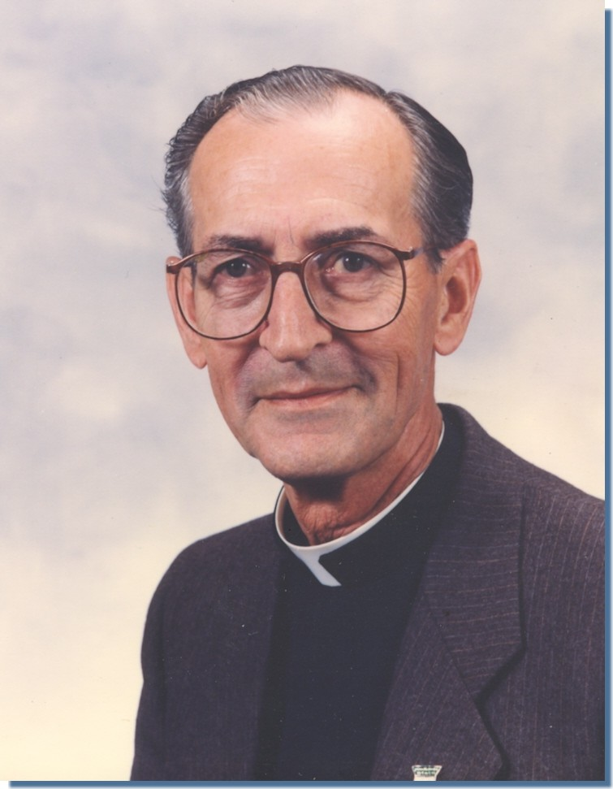
« Aujourd’hui le Salut est entré chez toi » (Lc 19, 9)

ABBÉ ALBERT BERGEVIN

29 juillet 1927 – 25 octobre 2012

Né à Ormstown le 29 juillet 1927, fils d’Elzéar Bergevin et de Delvica Sauvé, Albert était le 6e d’une famille de sept enfants.

Il a complété ses études primaires dans son village natal, poursuivi ses études classiques au Séminaire de Valleyfield (1942-51) et ses études théologiques au Grand Séminaire de Montréal (1951-55).

Il a été ordonné prêtre le 9 juin 1955 par Mgr Percival Caza en l’église Saint-Malachie d’Ormstown.

Il a exercé plusieurs ministères :

  - Professeur au Séminaire de Valleyfield
  - Vicaire à la paroisse Saint-Joseph, Huntingdon
  - Vicaire à la paroisse Saint-Jean-Baptiste, Vaudreuil-Dorion
  - Vicaire à la paroisse Immaculée-Conception, Salaberry-de-Valleyfield
  - Vicaire à la paroisse Saint-Jean-Chrysostome
  - Vicaire à la paroisse cathédrale Sainte-Cécile, Salaberry-de-Valleyfield
  - Vicaire à la paroisse Saint-Esprit, Salaberry-de-Valleyfield
  - Curé à la paroisse Saint-Esprit
1985-1995 Curé à la paroisse Saint-Zotique

Puis, à sa retraite, il a continué à apporter son soutien pastoral à plusieurs paroisses ainsi que chez les religieuses Dominicaines.

Son implication chez les Guides, les Scouts, la Jeunesse ouvrière catholique (1961-72), puis chez les Chevaliers de Colomb (1974-86) et tous les mouvements paroissiaux fut remplie d’intensité et de vérité.

Outre sa famille diocésaine, il laisse dans le deuil son frère Jean-Guy (Lucette) et ses neveux et nièces.

Monsieur l’abbé Albert Bergevin sera exposé à la basilique-cathédrale Sainte-Cécile le mardi 30 octobre 2012 à 10h30. Les funérailles présidées par Mgr Noël Simard suivront à 14h30 au même endroit. L’inhumation se fera au cimetière de Valleyfield.

Des dons aux Oeuvres de l’Évêque seraient appréciés (11, rue de l’Église, Salaberry-de-Valleyfield, QC J6T 1J5).

